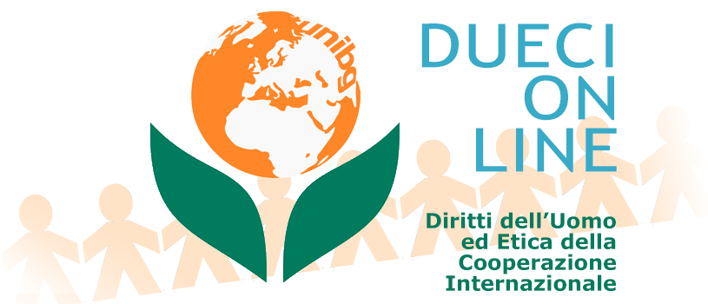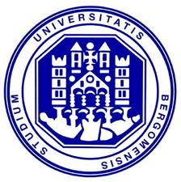
Dipartimento di Lingue, letterature e culture straniere
Laurea magistrale in Diritti dell’Uomo ed Etica della Cooperazione Internazionale
Laurea magistrale in Lingue e Letterature Europee e Panamericane LLEP
Dottorato in Studi Umanistici e Interculturali

Storia dei Paesi dell’America Latina - Ciclo di seminari
The Wall
La frontiera Messico-Stati Uniti
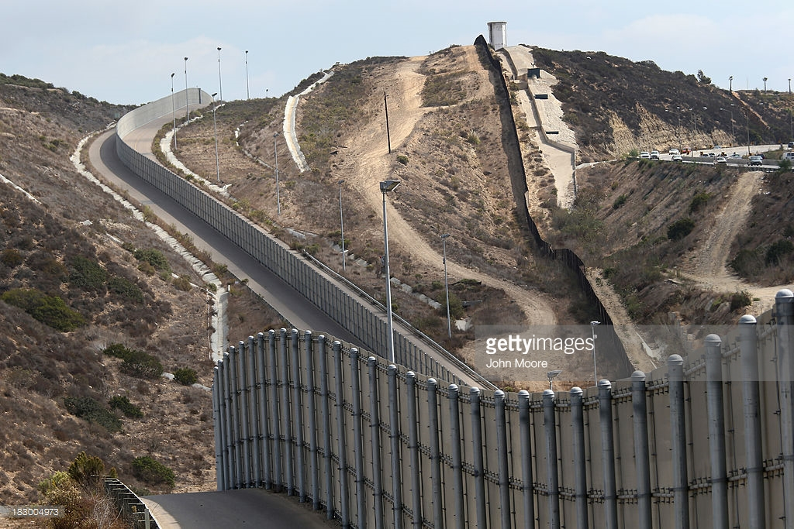
Mercoledi 10 maggio 2017, Aula 1 Salvecchio, ore 10-13
Francisco Rodríguez Jimenez, Universidad de Salamanca e visiting scholar presso il nostro Ateneo
"IMPOSSIBLE MISSION"?
U.S. PUBLIC DIPLOMACY TOWARD MEXICO IN THE TRUMP ERA

Organizza e presiede: Benedetta Calandra, Università degli studi di Bergamo

Interviene: Stefano Rosso, Università degli studi di Bergamo

